遵义县第一中学2015-2016-2高二第一次联考试卷
文 科数 学
【命题】缪华虎 【审定】李德结
注意事项：
1. 答题前，考生务必将自己的准考证号、姓名填写在答题卡上.考生要认真核对答题卡上粘贴的条形码中“准考证号、姓名、考生科目”与本人准考证号、姓名是否一致.
2. 第Ⅰ卷每小题选出答案后，用2B铅笔把答题卡上对应题目的答案标号涂黑，如需改动，用橡皮擦干净后，再选涂其它答案标号.第Ⅱ卷用黑色墨水签字笔在答题卡上书写作答，在试题卷上作答，答案无效.
第Ⅰ卷(选择题，共60分)

一、选择题：本大题共12小题．每小题5分，共60分，在每小题给出的四个选项中，只有一项是符合题目要求的．
1.设集合，若（为自然对数底），则
A. B. C. D.
2.函数的零点所在的一个区间是
A． B． C． D．
3.已知数列$\text{ABCD}$是公比为2的等比数列，若$\text{PD}=\text{DC}=\text{BC}=1$，则$\text{AB}=2$=
A. $1$ B. $2$ C. $3$ D. $4$
4.设，则“”是“”的
A.充分不必要条件 B.必要不充分条件 C.充要条件 D.既不充分也不必要条件
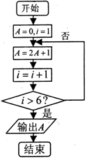
5.若，则
A. B. C. D.
6.阅读如下图所示的程序框图，则该算法的功能是
A．计算数列前项的和 B．计算数列前项的和
C．计算数列前项的和 D．计算数列前项的和
7.设满足则
A．有最小值$2$，最大值$3$ B．有最小值$2$，无最大值
C．有最大值$3$，无最小值 D．既无最小值，也无最大值.
8.双曲线的渐近线方程为
A. $A$ B. $\text{PBC}$ C. D.
9.下列四个命题：
①样本相关系数r满足：$|r|≤1$，而且$|r|$越接近于1，线性相关关系越强；
②回归直线就是散点图中经过样本数据点最多的那条直线；
③命题“已知$x,y∈R,$若$x+y≠3,$则$x≠2$或$y≠1$”是真命题；
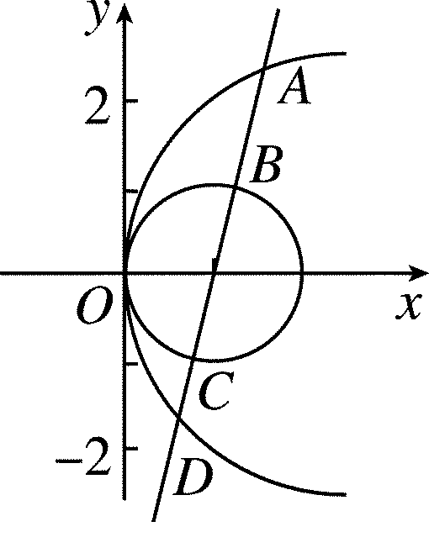
④己知点$A(−1，0)，B(1，0)$，若$|\text{PA}|−|\text{PB}|=2$，则动点P的轨迹为双曲线的一支.
其中正确命题的个数为
A. $1$ B. $2$ C. $3$ D. $4$
10.如图，过抛物线y²＝4x焦点的直线依次交抛物线和圆(x－1)²＋y²＝1于A、B、C、D四点，则|AB|·|CD|＝
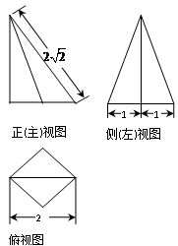
A．$4$ B．2 C．1 D．
11.如图， 一个四棱锥的底面为正方形，其三视图如图所示，则这个四棱锥的侧面积为
A． B． C． D．
12.已知椭圆的半焦距为，左焦点为F，右顶点为A，抛物线与椭圆交于B，C两点，若四边形ABFC是菱形，则椭圆的离心率是
A. B. C. D.

第Ⅱ卷(非选择题，共90分)

二、填空题：本大题共4个小题，每小题5分，共20分．
13. 函数的定义域为 .
14. 已知抛物线方程为：$x=\frac{1}{4}y^{2}$，其准线方程为 .
15．若非零向量$\vec{a},\vec{b},\vec{c}$满足$\vec{a}+2\vec{b}+3\vec{c}=\vec{0}$，且$\vec{a}⋅\vec{b}=\vec{b}⋅\vec{c}=\vec{c}⋅\vec{a}$，则$\vec{b}$与$\vec{c}$的夹角为 ．
16.已知双曲线Error: Reference source not found左右顶点为Error: Reference source not found，左右焦点为Error: Reference source not found，Error: Reference source not found为双曲线Error: Reference source not found上异于顶点的一动点，直线Error: Reference source not found斜率为Error: Reference source not found，直线Error: Reference source not found斜率为Error: Reference source not found，且Error: Reference source not found，又Error: Reference source not found内切圆与Error: Reference source not found轴切于点Error: Reference source not found，则双曲线方程为 ．
三、解答题：解答应写出文字说明、证明过程或演算步骤，共计70分．
17.（本小题满分10分）
在中，角的对边分别为且满足$b\text{cos}A=(2c+a)\text{cos}(π−B)$
（Ⅰ）求角$B$的大小；
（Ⅱ）若$b=4,Δ\text{ABC}$的面积为，求的值．

- （本小题满分12分）
在等差数列$\left\{a_{n}\right\}$中，$a_{1}=1$，且$a_{1},a_{2},a_{5}$成公比不等于1的等比数列.
（Ⅰ）求数列$\left\{a_{n}\right\}$的通项公式；
（Ⅱ）设$b_{n}=\frac{1}{a_{n}a_{n+1}}$，求数列$\left\{b_{n}\right\}$的前$n$项和$S_{n}$．

- （本小题满分12分）
在平面直角坐标系xOy中，已知圆P在x轴上截得线段长为2，在y轴上截得线段长为2.
（Ⅰ）求圆心P的轨迹方程；
（Ⅱ）若P点到直线y＝x的距离为，求圆P的方程．

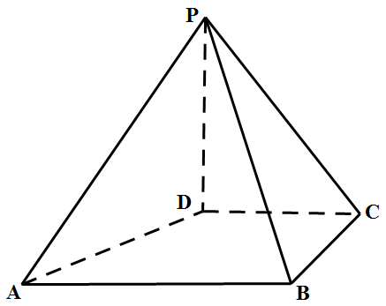
20. （本小题满分12分）如图，在四棱锥$P−\text{ABCD}$中，$\text{PD}⊥$平面$\text{ABCD}$，$\text{PD}=\text{DC}=\text{BC}=1$，
$\text{AB}=2$，，.
（Ⅰ）求证：平面；
（Ⅱ）求点$A$到平面$\text{PBC}$的距离.

- （本小题满分12分）
某校为了解高一期末数学考试的情况，从高一的所有学生数学试卷中随机抽取份试卷进行成绩分析，得到数学成绩频率分布直方图（如图所示），其中成绩在的学生人数为6.
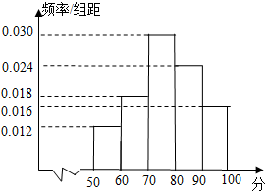
（Ⅰ）估计所抽取的数学成绩的众数；
（Ⅱ）用分层抽样的方法在成绩为和这两组中共抽取5个学生，并从这5个学
生中任取2人进行点评，求分数在恰有1人的概率.

- （本小题满分12分）
已知椭圆C:$\frac{x^{2}}{a^{2}}+\frac{y^{2}}{b^{2}}=1(a>b>0)$,右焦点$F(\sqrt{3},0)$,且离心率$e=\frac{\sqrt{3}}{2}$.
（Ⅰ）求椭圆$C$的方程；
（Ⅱ）过$F$且倾斜角为${\text{45}}^{°}$的直线l与椭圆交于不同的两点$M$,$N$,求$Δ\text{OMN}$($O$为坐标原点)的
面积.

遵义县第一中学2015-2016-2高二第一次联考试卷
文 科 数 学 答 案
第Ⅰ卷(选择题，共60分)

一、选择题：本大题共12小题．每小题5分，共60分．在每小题给出的四个选项中，只有一项是符合题目要求的．
1.C 2.C 3.B 4.A 5.B 6.C 7.B 8.D 9. B 10.C 11.C 12．D
第Ⅱ卷(非选择题，共90分)
二、填空题：本大题共4个小题，每小题5分，共20分．
13.$[1,2)∪(2,+∞)$. 14. 15．16.Error: Reference source not found.
三、解答题：解答应写出文字说明、证明过程或演算步骤．
17.（本小题10分）
解：（1）$∵b\text{cos}A=\left(2c+a\right)\text{cos}(π−B)$
$∴\text{sin}B\text{cos}A=(−2\text{sin}C−\text{sin}A)\text{cos}B$
即$B=\frac{2π}{3}$ ………………………………（5分）
(2)由$S_{Δ\text{ABC}}=\frac{1}{2}\text{ac}\text{sin}B=\sqrt{3}$得$\text{ac}=4$
由余弦定理得$b^{2}=a^{2}+c^{2}+\text{ac}={\left(a+c\right)}^{2}−\text{ac}=\text{16}$
$∴a+c=2\sqrt{5}$． ………………………………（10分）
18. （本小题满分12分）
.解：（1）由已知有 ………………………………（1分）
而
∴ ………………………………（3分）
解得 或（舍去） ………………………………（5分）
∴ . ………………………………（6分）
（2）由（1）知，
∴ ………………………（7分）
= ………………………………（9分）
∴
………（10分）
= …………………………（11分）
……………………………（12分）

19.（本小题满分12分）
解析：(1)设P(x，y)，圆P的半径为r.
则y²＋2＝r²，x²＋3＝r².
∴y²＋2＝x²＋3，即y²－x²＝1.
∴P点的轨迹方程为y²－x²＝1. ………………………………（5分）
(2)设P的坐标为(x₀，y₀)，
则＝，即|x₀－y₀|＝1.
∴y₀－x₀＝±1，即y₀＝x₀±1.
①当y₀＝x₀＋1时，由y－x＝1得(x₀＋1)²－x＝1.
∴∴r²＝3.
∴圆P的方程为x²＋(y－1)²＝3.
②当y₀＝x₀－1时，由y－x＝1得(x₀－1)²－x＝1.
∴∴r²＝3.
∴圆P的方程为x²＋(y＋1)²＝3.
综上所述，圆P的方程为x²＋(y±1)²＝3. ………………………………（12分）
20. （本小题满分12分）
（1）证明： 平面
…………………（2分）
又
…………………（3分）
而 ，
平面，
平面 …………………………………（4分）
平面. …………………………………（6分）
（2）解：连结，设点到平面的距离为.
由（1）有平面
…………………………………（7分）
在中，有
…………………………………（8分）
由，有
…………………………（9分）
…………………………………（11分）
故所求距离为. …………………………………（12分）
21.（本小题满分12分）
解析
（1）由频率分布直方图可知：样本的众数为75．………4分
（2）由频率分布直方图可得：第三组的频率：，
所以，………5分
第四组的频数：；
第五组的频数：；………6分
用分层抽样的方法抽取5份得：
第四组抽取：；第五组抽取：．……7分
记抽到第四组的三位同学为，抽到第五组的两位同学为
则从5个同学中任取2人的基本事件有：
，，共10种．………9分
其中分数在恰有1人有：，共6种．………10分
- 所求概率： ……………12分
22.（本小题满分12分）

解: (1)由题意可知$\begin{aligned}\left\{c=\sqrt{3} | \right.\left\{e=\frac{c}{a}=\frac{\sqrt{3}}{2} | \right.\end{aligned}$, ………………2分
解得 ………5分
所以椭圆的方程为. ………6分
(2)由已知可设直线的方程为： ……………7分
联立方程组
$\begin{aligned}\left\{y=\text{kx}+m | \right.\end{aligned}$
消去得： …………………………8分
设，则
……………………………9分
= ………………………10分
点到直线的距离为：
………………………………11分
故所求面积为. ……………………………………12分

